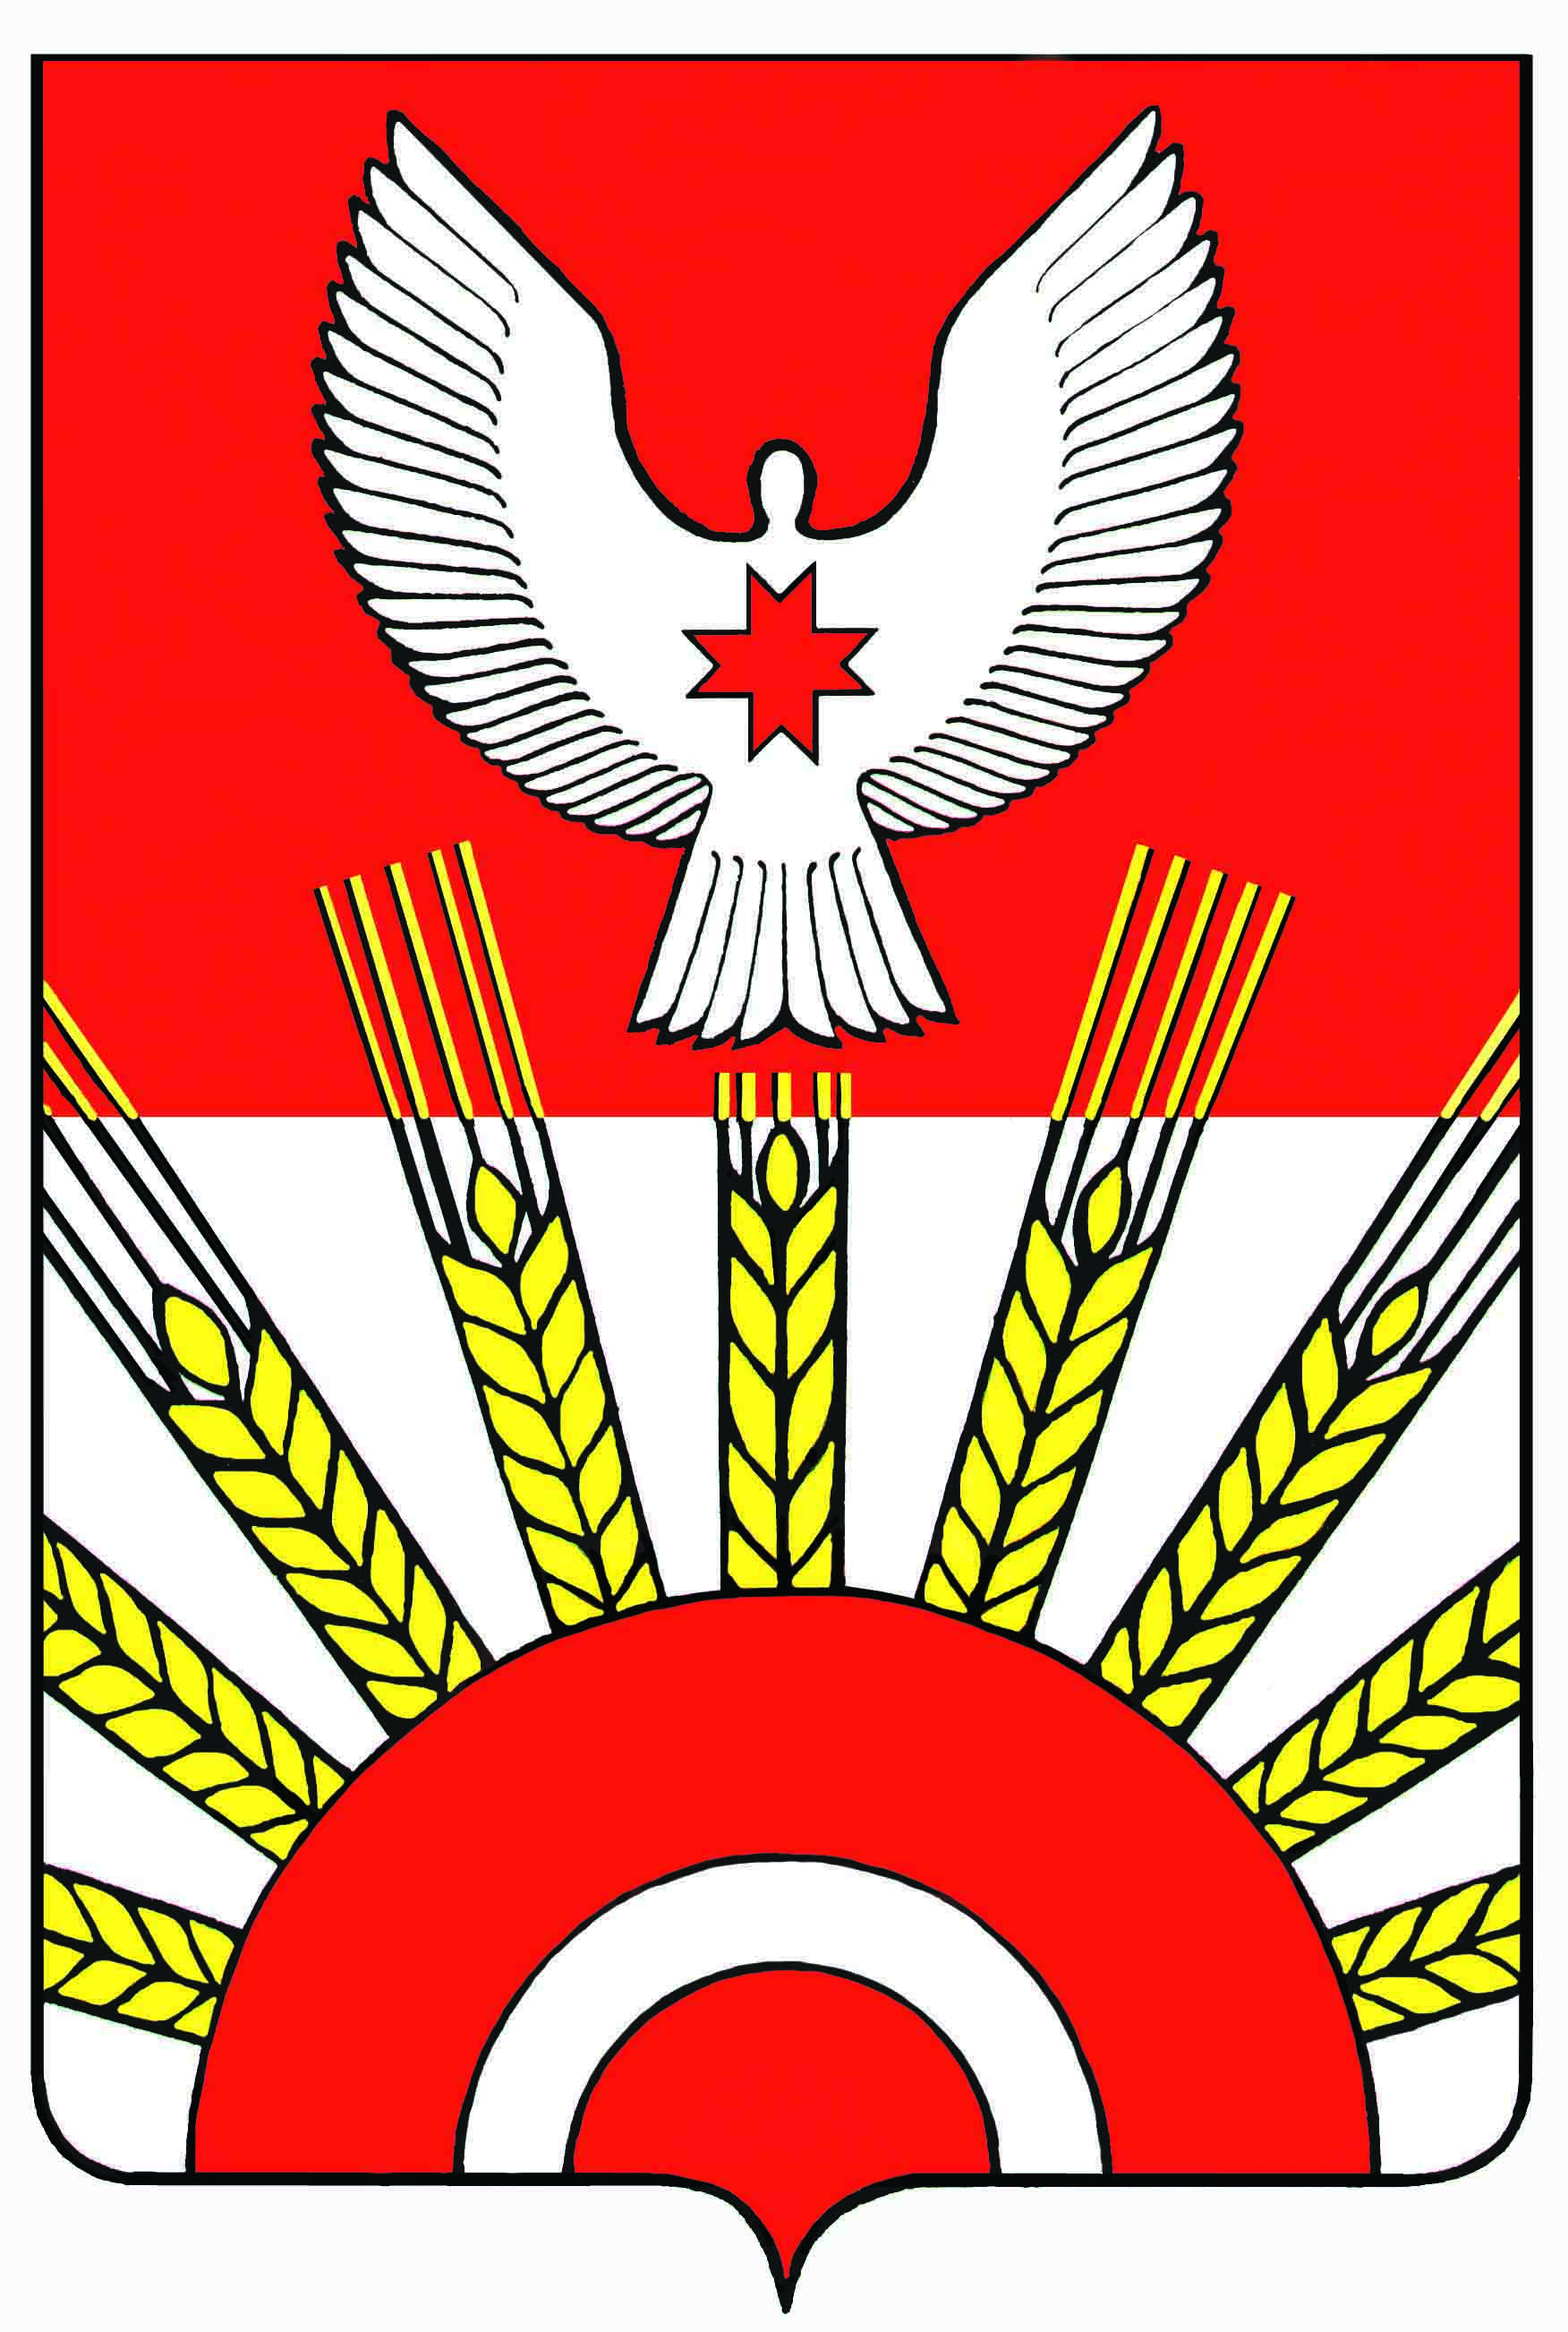

Р Е Ш Е Н И Е
Совета депутатов муниципального образования «Киясовский район»

Об отчете межмуниципального отдела МВД России «Сарапульский»
о состоянии оперативной обстановки на территории
Киясовского района в 2012 году

В соответствии со статьей 8 Федерального закона от 07.02.2011 N 3-ФЗ «О полиции», приказом Министерства внутренних дел Российской Федерации от 30.08.2011 года № 975 «Об организации и проведении отчетов должностных лиц территориальных органов МВД России», пунктом 33 статьи 25 Устава муниципального образования «Киясовский район» районный Совет депутатов
РЕШАЕТ:
1. Отчет межмуниципального отдела МВД России «Сарапульский» о состоянии оперативной обстановки на территории Киясовского района в 2012 году принять к сведению.
2. Администрации района:
- в марте 2013 года рассмотреть информацию об обеспечении безопасности дорожного движения школьных автобусов в Киясовском районе на заседании комиссии по безопасности дорожного движения при Администрации района;
- разработать муниципальную программу «Безопасность дорожного движения в Киясовском районе» на 2014-2016 годы;
- в марте 2013 года провести круглый стол с привлечением глав сельских поселений района по проблеме незаконной продажи спиртосодержащей продукции из домов;
- принять участие в рейдах по профилактике и недопущению совершения преступлений в общественных местах.
3. Рекомендовать отделению полиции «Киясовское»:
- опубликовать в районной газете «Знамя труда» и разместить на официальном сайте органов местного самоуправления муниципального образования «Киясовский район» график приема населения должностными лицами отделения полиции «Киясовское»;
- принять меры по выявлению и пресечению незаконной продажи спиртосодержащей продукции из домов в Киясовском районе.
4. Опубликовать настоящее решение в Вестнике правовых актов органов местного самоуправления муниципального образования «Киясовский район» и разместить информацию о состоянии оперативной обстановки на территории Киясовского района за 2012 год на сайте органов местного самоуправления муниципального образования «Киясовский район».

Глава муниципального образования
«Киясовский район» А.В.Максимов

с. Киясово
18 февраля 2013 года
№ 116

